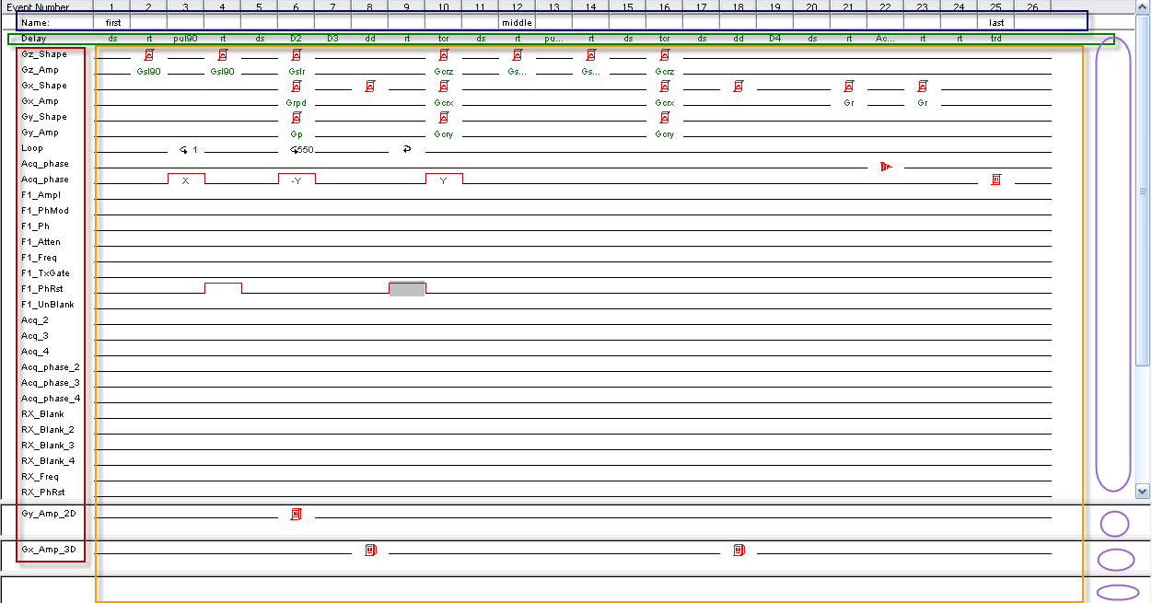
Красный блок – список импульсов
Синий блок – названия событий (опционально, задается обычно в виде текста)
Зеленый блок – длина события задается или в виде названия переменной или в виде константы (1u, 10s и т.д.)
Оранжевый блок – Сами сигналы, там где черная полоса, значит сигнала нет, там где иконка или текст, значит, есть сигнал.
- Это иконки, которые используются для определения сигнала.
- Это иконки табличных данных, перечисленные в таком порядке 1D, 2D, 3D и бывают еще 4D, отличаются они плоскостями.
Так же следует обратить внимание на то, что в редакторе есть секция для каждого измерения, я их пометил фиолетовым цветом.

Использую переключать можно все иконки поменять на текстовое значение.
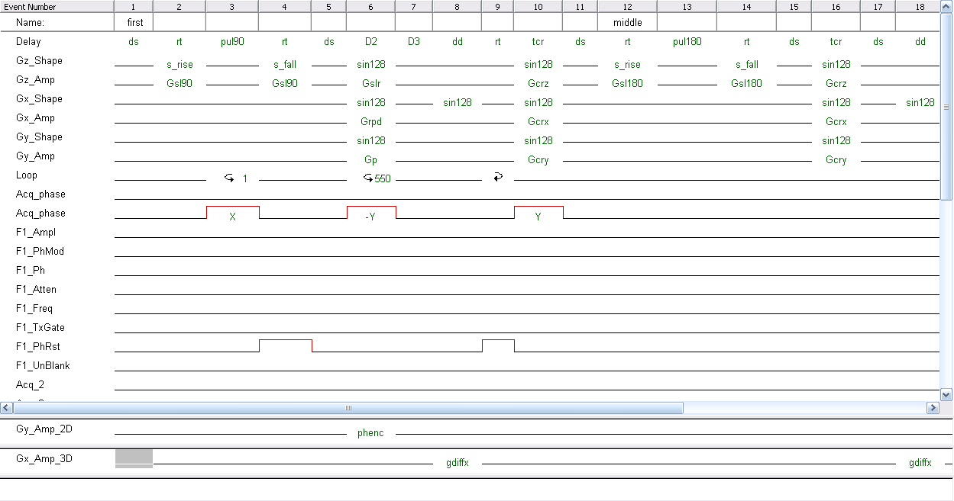

Иконки
 | Стандартные кнопки
 | Console
 | Comment
 | Dashboard
 | - Fit to Window  - Auto Scale | Блок для работы с графиком
 | - Zero and Go  - Go  - Repeat Scan  - Stop  - Abort | Блок управления запуском приема сигнала с оборудования
 | Variable editor | Кнопки для редактирования таблицы сигналов
 | Edit tables | Кнопки для редактирования таблицы сигналов
/ | Show values/formulas | Кнопки для редактирования таблицы сигналов

